FitTrack – Werkproces Ontwerpen
Charles Musukwa & Jeremiah Paz — SOD 2B

Inhoud
- 1. Technisch ontwerp – ERD
- 2. Technisch ontwerp – Klassendiagram
- 3. Technisch ontwerp – Flowchart
- 4. Visueel/structureel ontwerp – Wireframes & sitemap
- 5. Onderbouwing van de keuzes
- 6. Taakverdeling
- 7. Controle op veelgemaakte fouten

1. Technisch ontwerp – ERD
De ERD laat zien hoe de FitTrack-database is ingedeeld. Je ziet de verschillende tabellen, zoals Users, Workouts, Goals en Exercise_Types. Ook staan de bijbehorende gegevens velden erbij en wordt uitgelegd hoe de tabellen met elkaar verbonden zijn via primary keys en foreign keys.
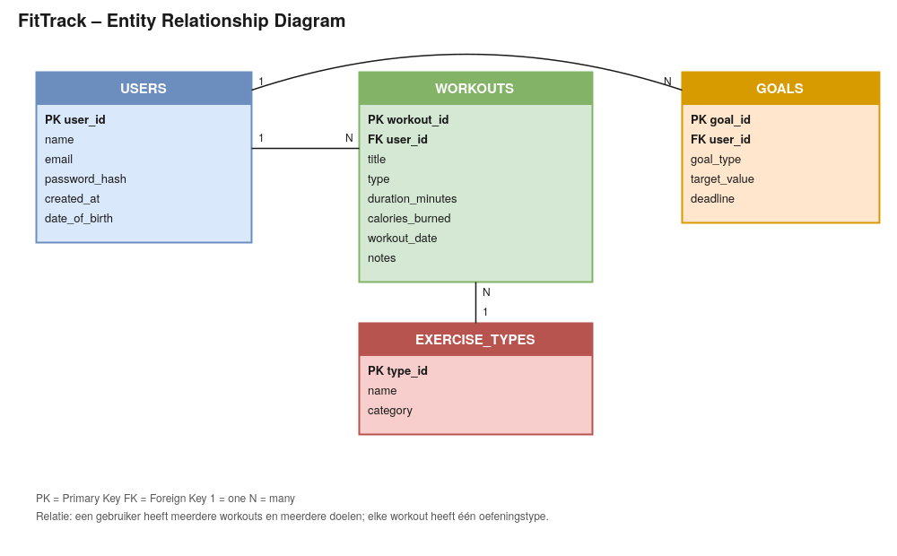

2. Technisch ontwerp – Klassendiagram
Het klassendiagram laat zien hoe de logica van de applicatie is opgebouwd. Je ziet de belangrijkste klassen: User, Workout, Goal en Database. Bij elke klasse staan de eigenschappen attributen, functies methods en hoe de klassen met elkaar verbonden zijn.
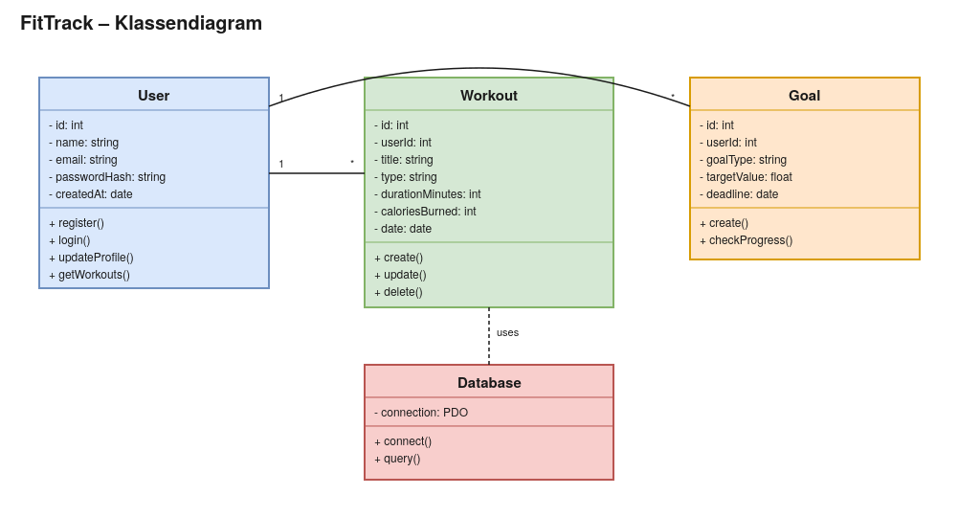

3. Technisch ontwerp – Flowchart
De flowchart beschrijft het proces van inloggen en het toevoegen van een workout, inclusief de controlemomenten op geldige invoer.
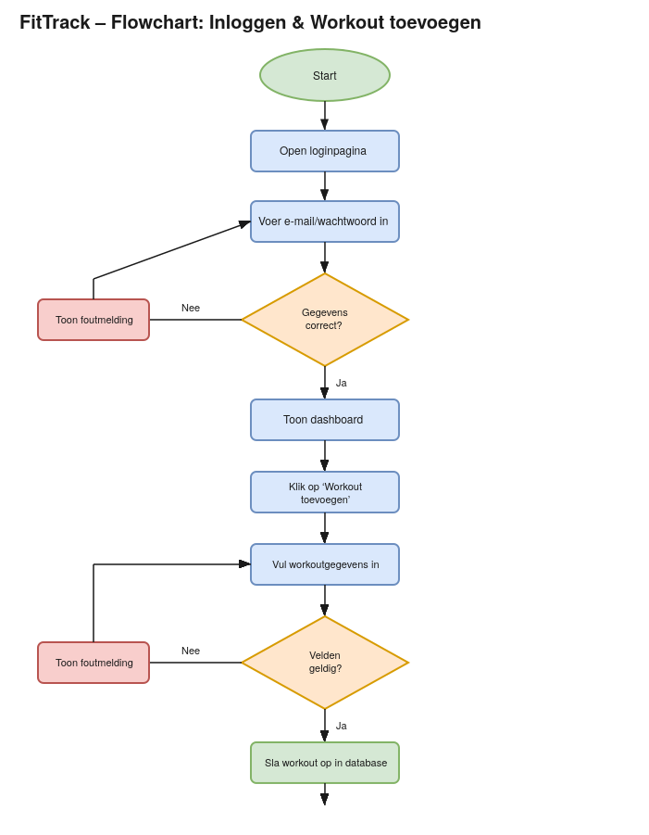

4. Visueel/structureel ontwerp – Wireframes & sitemap
De wireframes laten zien hoe de verschillende schermen van FitTrack eruitzien, zoals het inlogscherm, dashboard, workout toevoegen en de mobiele versie. De sitemap laat zien hoe deze schermen met elkaar verbonden zijn en hoe de gebruiker door de app kan bewegen.
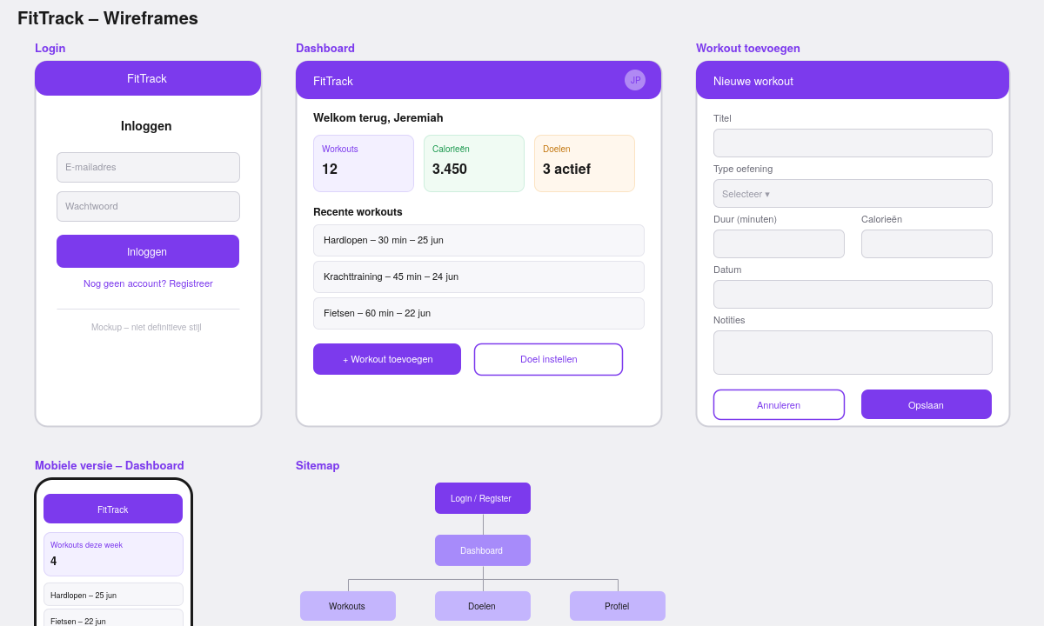

5. Onderbouwing van de ontwerpkeuzes

Waarom een ERD?
Een ERD helpt om duidelijk te maken hoe de database van FitTrack is opgebouwd. Het laat zien welke tabellen, velden en relaties nodig zijn, zodat er tijdens het bouwen geen fouten ontstaan.

Waarom een aparte tabel voor users?
De gegevens van gebruikers staan apart, zodat elke gebruiker alleen zijn eigen workouts en doelen kan zien. Dit zorgt voor een betere privacy en overzicht.

Waarom een klassendiagram naast de ERD?
Het klassendiagram laat zien hoe de code van FitTrack is opgebouwd. Je ziet welke klassen er zijn zoals User, Workout en Goal en welke functies daarbij horen.

Waarom deze indeling van het dashboard?
Het dashboard geeft eerst een snel overzicht van de prestaties van de gebruiker. Belangrijke acties, zoals een workout toevoegen of een doel instellen, zijn makkelijk te vinden.

Waarom deze flow?
De flow volgt de stappen die een gebruiker maakt: inloggen, gegevens controleren, naar het dashboard gaan en een workout opslaan. Door controles toe te voegen worden fouten voorkomen.

Privacy en security
- Wachtwoorden worden veilig opgeslagen en niet als gewone tekst.
- Workouts en doelen zijn gekoppeld aan een gebruiker.
- Prepared statements worden gebruikt om de database te beschermen.
- Gebruikers kunnen alleen hun eigen gegevens bekijken.

6. Taakverdeling werkproces ontwerpen
Het ontwerp is eerlijk verdeeld: beide studenten hebben zowel aan een technisch als aan een visueel/structureel onderdeel gewerkt, zodat ieder individueel bewijs kan leveren voor werkproces ontwerpen.

Onderdeel | Gemaakt door | Toelichting
ERD (database) | Charles Musukwa | Tabellen, velden en relaties tussen users, workouts, goals en exercise_types.
Klassendiagram | Charles Musukwa | Klassen User, Workout, Goal en Database met attributen en methods.
Flowchart (login & workout toevoegen) | Jeremiah Paz | Processtappen en keuzemomenten bij inloggen en workout toevoegen.
Wireframes (login, dashboard, workout-pagina, mobiel) | Jeremiah Paz | Schermopbouw in Figma-stijl, inclusief responsive/mobiele variant.
Sitemap | Jeremiah Paz | Navigatiestructuur tussen login, dashboard, workouts, doelen en profiel.
Onderbouwing van keuzes | Charles Musukwa & Jeremiah Paz | Gezamenlijk opgesteld op basis van ieders eigen onderdeel.

Zo heeft Charles het technische ontwerp gemaakt (zoals het ERD en het klassendiagram), en heeft Jeremiah het visuele en structurele ontwerp gedaan (zoals de flowchart, wireframes en sitemap). Beide studenten kunnen hun eigen deel apart uitleggen en verdedigen tijdens de beoordeling.

7. Controle op veelgemaakte fouten
De ontwerpen zijn gecontroleerd aan de hand van de eisen uit de opdracht. Hieruit blijkt dat de ontwerpen aan de verwachtingen voldoen:
- De ontwerpen zijn duidelijk uitgewerkt. Tabellen, klassen en schermen bevatten echte informatie die past bij de user stories en MoSCoW-eisen.
- De ERD, het klassendiagram en de flowchart bevatten allemaal inhoud en zijn geen lege schema’s.
- Bij elk ontwerp staat een uitleg waarom bepaalde keuzes zijn gemaakt.
- De ontwerpen passen bij de applicatie. Functies zoals registreren, inloggen, workouts toevoegen, databasegebruik en de mobiele versie komen allemaal terug.
- Charles en Jeremiah hebben de taken eerlijk verdeeld. Beiden hebben technische en visuele onderdelen gemaakt.
- De applicatie is nog niet gebouwd, omdat deze opdracht alleen over het ontwerp gaat.
Conclusie:
Er zijn geen fouten gevonden en de ontwerpen voldoen aan de eisen van de opdracht.

